1. 4. 2020

TZ – Užijte si výlet s dětmi do přírody bez starostí. Objevte praktické pomocníky na mimmo.cz

Za okny pomalu našlapuje jaro. Dubnové slunce ťuká na sklo. Dopřejte si proto se svými dětmi zdravotní procházku do lesů a luk, daleko od lidí a každodenních starostí. Vydejte se na výlet do přírody a zastavte se třeba na piknik. Zabalte všechny nezbytnosti pro malé turisty jednoduše a rychle díky skvělým pomocníkům z mimmo.cz. Kromě vlastního zdraví navíc uděláte i něco pro přírodu - vyberte si kvalitu, která vydrží. Už žádné zbytečné jednorázové obaly!

Ve výletním zavazadle nesmí chybět hrnečky s brčkem a termosky b.box. Patentované hrnky dosáhly oblíbenosti po celém světě díky geniálnímu designu, který usnadňuje pití i v těch nejkrkolomnějších polohách. Z praktické široké termosky zmizí během chvíle každý oběd. Na studené svačinky je tu pak miska s dvěma víčky a brčkem, kterou doplňuje originální patentovaný příbor pro malé strávníky.

Oběd, pití, plenky, kapesníčky, mikina navíc, oblíbená hračka, peněženka, telefon a mnoho dalších nezbytností se hravě vejde do přebalovacích batohů a tašek PacaPod. Tato praktická zavazadla v sobě skrývají chytrý systém 3v1 - uvnitř tašky najdete menší organizéry, termotaštičku a přebalovací podložku. Vše je důmyslně vymyšleno tak, abyste neztráceli čas hledáním věcí. Přebalovací potřeby a jídlo navíc snadno oddělíte, díky čemuž můžete pustit starosti o hygienu z hlavy! Značka PacaPod navíc myslí i na design. Vybírat tak můžete z mnoha elegantních i minimalistických modelů, které využijete i bez plenkové náplně. Mezi novinky patří taška Sauton, která snoubí klasiku a moderní styl. Tato oblíbená taška s novým vzorem se jednoduše přemění na batoh a jde samozřejmě zavěsit na madla kočárku. Minimalistický černý či šedý batoh Picos je univerzálním unisexovým pomocníkem vhodným do města i do přírody. Někde mezi pak stojí nový batoh Hastings ve třech barevných variantách. Využijí jej oba rodiče a parádu udělá v ulicích i na lesních cestách.

Vyrazte do přírody bez zbytečných starostí. Vyberte si praktické pomocníky v e-shopu mimmo.cz.
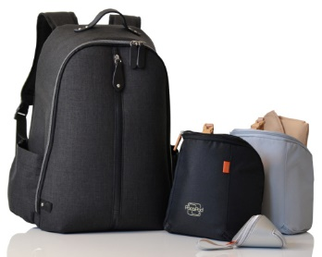
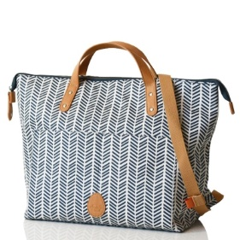
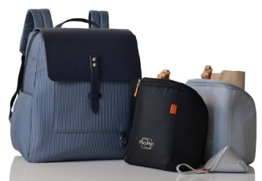
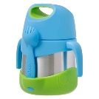
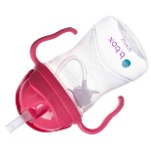

Kontakty:

mimmo Mediální servis:
www.mimmo.cz cammino…
www.facebook.com/mimmo.cz Dagmar Kutilová
e-mail: kutilova@cammino.cz
tel.: +420 606 687 506
www.cammino.cz

